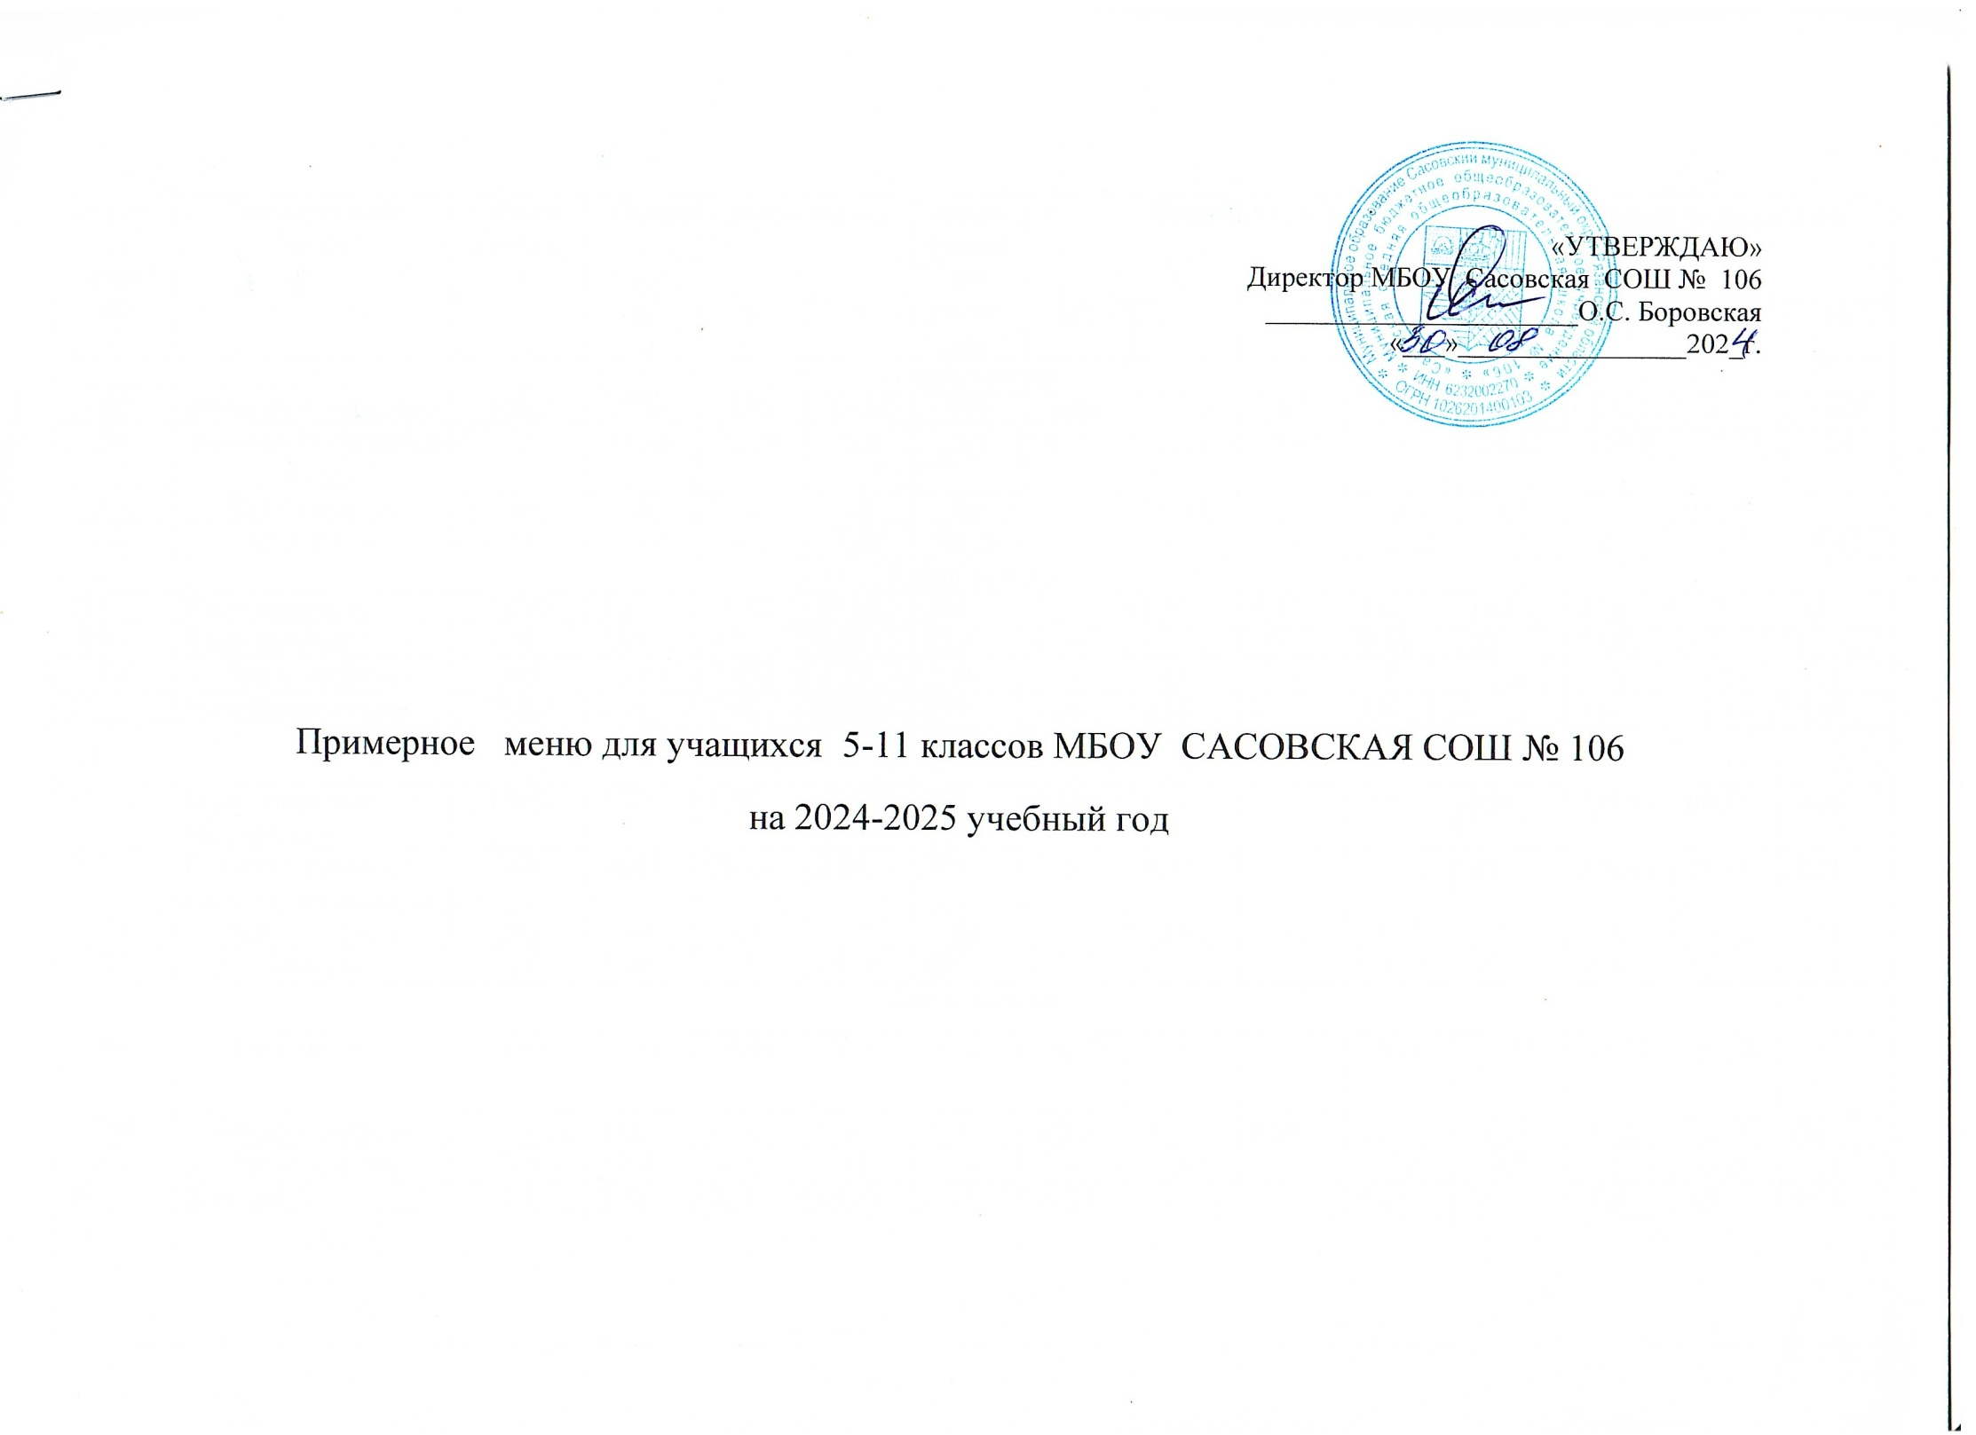

|  |  |  |  |  |  |  |  |  |  |  |  |  |  |  |
| --- | --- | --- | --- | --- | --- | --- | --- | --- | --- | --- | --- | --- | --- | --- |
| № рец. По сборнику | Наименование блюда | Масса порции, г | Пищевые вещества (г.) | | | Энергетическая ценность | Витамины (мг) | | | | Минеральные вещества (мг) | | | |
| Б | Ж | У | В1 | С | А | Е | Са | Р | Mg | Fe |
| 1 день завтрак | | | | | | | | | | | | | | |
| 202 | Макароны отварные | 100/3 | 7,46 | 8,95 | 20,32 | 199 | 0,04 | 0,14 | 68 | - | 174,5 | 125,3 | 11,7 | 0,67 |
| 294 | Котлета из куриного филе | 75 | 11,08 | 12,89 | 0,04 | 161 | 0,103 | 0,64 | 0,59 | - | 21,83 | 109,7 | 11,71 | 0,9 |
| 376 | Чай с сахаром | 200 | 0,07 | 0,02 | 15 | 60 | - | 0,03 | - | 11,1 | 2,8 | 1 | 0,28 | 1 |
| ПР | Хлеб пшен. | 25 | 1,97 | 0,25 | 3,67 | 58,45 | 0,22 | - | - | 0,032 | 5,75 | 4,12 | 3,37 | 0,82 |
| 2 день завтрак | | | | | | | | | | | | | | |
| 181 | Каша молочная | 150/3 | 7,51 | 11,72 | 37,05 | 285 | 0,19 | 1,17 | 0,21 | 138 | 184,37 | 47,6 | 1,23 | 0,1 |
| 209 | Яйцо вареное | 40 | 5,08 | 4,6 | 0,28 | 62,8 | 0,03 | - | 104 | 0,24 | 22 | 76,8 | 4,8 | 1 |
| 376 | Чай с сахаром | 200 | 0,07 | 0,02 | 15 | 60 | - | 0,03 | - | 1,1 | 2,8 | 1 | 028 | 1 |
| 3 | Бутерброд с сыром | 25/20 | 6,27 | 7,86 | 14,83 | 155 | 0,04 | 0,11 | - | 157,21 | - | 111 | 12,45 | 0,45 |
|  |  |  |  |  | или | | |  |  |  |  |  |  |  |
| 223 | Твороженная запеканка со сметаной | 100/20 | 18,92 | 12,7 | 28,64 | 309,07 | 0,07 | 4,3 | 62 | 1,77 | 174,18 | 233,76 | 30,82 | 0,74 |
| 376 | Чай с сахаром | 200 | 0,07 | 0,02 | 15 | 60 | - | 0,03 | - | 1,1 | 2,8 | 1 | 028 | 1 |
| 3 день завтрак | | | | | | | | | | | | | | |
| 302 | Каша гречневая рассыпчатая | 100/3 | 5,72 | 3,04 | 25,76 | 162 | 0,14 | - | - | 0,40 | 9,88 | 135,94 | 90,54 | 3,04 |
| 292 | Гуляш из куриного филе или из свинины | 100 | 10,64 | 28,19 | 2,89 | 309 | 0,28 | 0,92 | - | - | 20 | 128,62 | 22,39 | 2,21 |
| 376 | Чай с сахаром | 200 | 0,07 | 0,02 | 15 | 60 | - | 0,03 | - | 11,1 | 2,8 | 1 | 0,28 | 1 |
| ПР | Хлеб рж | 25 | 1,18 | 0,33 | 14,10 | 68,7 | 0,035 | - | - | 0,27 | 6,9 | 31,8 | 7,5 | 0,93 |
| 4 день завтрак | | | | | | | | | | | | | | |
| 304 | Рис отварной | 100/3 | 2,48 | 8,40 | 2,50 | 183 | 0,02 | - | - | 0,26 | 3,77 | 42,62 | 10,88 | 0,36 |
| 294 | Котлета куриная | 75 | 11,08 | 12,89 | 0,04 | 161 | 0,103 | 0,64 | 0,59 | - | 21,83 | 109,7 | 11,71 | 0,9 |
| 376 | Чай с сахаром | 200 | 0,07 | 0,02 | 15 | 60 | - | 0,03 | - | 11,1 | 2,8 | 1 | 0,28 | 1 |
| ПР | Хлеб рж | 25 | 1,18 | 0,33 | 14,10 | 68,7 | 0,035 | - | - | 0,27 | 6,9 | 31,8 | 7,5 | 0,93 |
| 5 день завтрак | | | | | | | | | | | | | | |
| 312 | Картофельное пюре | 100 | 2,04 | 3,2 | 13,62 | 91,5 | 0,03 | 0,48 | 0,02 | 0,76 | 21,88 | 57,72 | 17,5 | 0,66 |
| 234 | Котлета рыбная или рыба жареная | 75 | 9,50 | 6,01 | 10,75 | 142 | 0,048 | 0,27 | 0,04 | 4 | 34,7 | 30,70 | 0,61 | 1,15 |
| 3 | Бутерброд с сыром | 25/20 | 6,27 | 7,86 | 14,83 | 155 | 0,04 | 0,11 | - | 157,21 | - | 111 | 12,45 | 0,45 |
| 376 | Чай с сахаром | 200 | 0,07 | 0,02 | 15 | 60 | - | 0,03 | - | 11,1 | 2,8 | 1 | 0,28 | 1 |
| ПР | Хлеб ржаной | 25 | 1,43 | 0,233 | 8,66 | 43,33 | - | - | - | - | - | - | - | - |
| 6 день завтрак | | | | | | | | | | | | | | |
| 202 | Макароны отварные | 100/3 | 7,46 | 8,95 | 20,32 | 199 | 0,04 | 0,14 | 68 | - | 174,5 | 125,3 | 11,7 | 0,67 |
| 294 | Котлета из куриного филе | 75 | 11,08 | 12,89 | 0,04 | 161 | 0,103 | 0,64 | 0,59 | - | 21,83 | 109,7 | 11,71 | 0,9 |
| ПР | Хлеб пшен. | 25 | 1,97 | 0,25 | 3,67 | 58,45 | 0,22 | - | - | 0,032 | 5,75 | 4,12 | 3,37 | 0,82 |
| 376 | Чай с сахаром | 200 | 0,07 | 0,02 | 15 | 60 | - | 0,03 | - | 11,1 | 2,8 | 1 | 0,28 | 1 |
| 7 день завтрак | | | | | | | | | | | | | | |
| 210 | Омлет | 80 | 7,57 | 8,44 | 1,35 | 111,79 | 0,05 | 0,13 | 0,16 | 0,37 | 52 | 112 | 8,06 | 1,31 |
| 376 | Чай с сахаром | 200 | 0,07 | 0,02 | 15 | 60 | - | 0,03 | - | 1,1 | 2,8 | 1 | 028 | 1 |
| 3 | Бутерброд с сыром | 25/20 | 6,27 | 7,86 | 14,83 | 155 | 0,04 | 0,11 | - | 157,21 | - | 111 | 12,45 | 0,45 |
| или | | | | | | | | | | | | | | |
| 302 | Каша гречневая рассыпчатая | 100/3 | 5,72 | 3,04 | 25,76 | 162 | 0,14 | - | - | 0,40 | 9,88 | 135,94 | 90,54 | 3,04 |
| 294 | Котлета куриная | 75 | 11,08 | 12,89 | 0,04 | 161 | 0,103 | 0,64 | 0,59 | - | 21,83 | 109,7 | 11,71 | 0,9 |
| 376 | Чай с сахаром | 200 | 0,07 | 0,02 | 15 | 60 | - | 0,03 | - | 11,1 | 2,8 | 1 | 0,28 | 1 |
| ПР | Хлеб рж | 25 | 1,18 | 0,33 | 14,10 | 68,7 | 0,035 | - | - | 0,27 | 6,9 | 31,8 | 7,5 | 0,93 |
| 8 день завтрак | | | | | | | | | | | | | | |
| 291 | Плов | 150 | 13,67 | 9,46 | 25,89 | 408 | 0,39 | 1,08 | 9,93 | 12,42 | 174,61 | 39,64 | 40,47 | - |
| 376 | Чай с сахаром | 200 | 0,07 | 0,02 | 15 | 60 | - | 0,03 | - | 11,1 | 2,8 | 1 | 0,28 | 1 |
| ПР | Хлеб рж | 25 | 1,18 | 0,33 | 14,10 | 68,7 | 0,035 | - | - | 0,27 | 6,9 | 31,8 | 7,5 | 0,93 |
| 9 день завтрак | | | | | | | | | | | | | | |
| 309 | Макароны отварные | 100/3 | 3,68 | 3 | 17,62 | 112.3 | 0,04 | - | - | 0,64 | 3,24 | 24,78 | 14,08 | 0,74 |
| 268 | Шницель из свинины | 75 | 5,47 | 13,63 | 6,59 | 176 | 0,16 | 2 | 9,1 | 1,2 | 12,74 | 81,19 | 16,53 | 1,05 |
| 376 | Чай с сахаром | 200 | 0,07 | 0,02 | 15 | 60 | - | 0,03 | - | 11,1 | 2,8 | 1 | 0,28 | 1 |
| ПР | Хлеб ржаной | 25 | 1,18 | 0,33 | 14,10 | 68,7 | 0,035 | - | - | 0,27 | 6,9 | 31,8 | 7,5 | 0,93 |
| 10 день завтрак | | | | | | | | | | | | | | |
| 302 | Каша гречневая рассыпчатая | 100/3 | 5,72 | 3,04 | 25,76 | 162 | 0,14 | - | - | 0,40 | 9,88 | 135,94 | 90,54 | 3,04 |
| 294 | Бедро куриное жареное | 75 | 11,08 | 12,89 | 0,04 | 161 | 0,103 | 0,64 | 45,9 | - | 21,83 | 109,7 | 11,71 | 0,9 |
| 376 | Чай с сахаром | 200 | 0,07 | 0,02 | 15 | 60 | - | 0,03 | - | 11,1 | 2,8 | 1 | 0,28 | 1 |
| ПР | Хлеб ржаной | 25 | 1,18 | 0,33 | 14,10 | 68,7 | 0,035 | - | - | 0,27 | 6,9 | 31,8 | 7,5 | 0,93 |